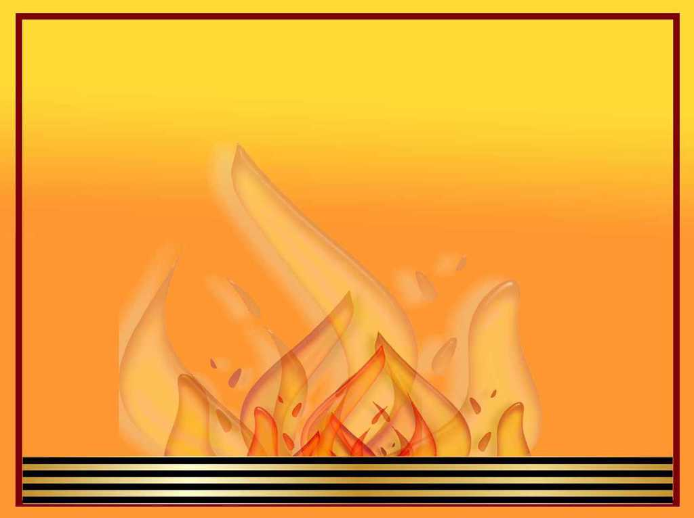
Муниципальное автономное дошкольное образовательное
учреждение детский сад № 40 г. Липецка

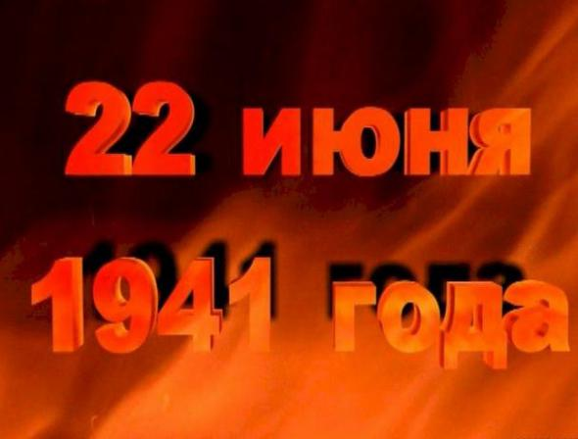
Проект
«Никто не забыт, ничто не забыто…»
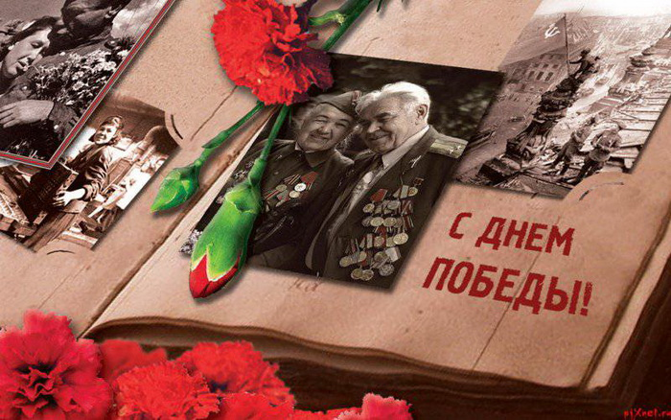
Разработала:
воспитатель Иванова И.Л.

Тип проекта: информационно – поисково - исследовательский, творческий.
Продолжительность: краткосрочный (с 01.05.2018 г. по 08.05.2018 г.).
Участники проекта: дети старшей комбинированной группы,
воспитатели, родители.
Актуальность проблемы:
Люди! Покуда сердца стучатся,— помните!
Какою ценой завоевано счастье,—
пожалуйста, помните!..
Встречайте трепетную весну, люди Земли.
Убейте войну, прокляните войну, люди Земли!
Мечту пронесите через года
и жизнью наполните!..
Но о тех, кто уже не придет никогда,—
заклинаю,— помните!..
Р.Рождественский
Без памяти о Великой Отечественной войне, о великой Победе в этой войне, немыслимы ни достоинство России, ни гуманизация российского общества, ни гуманитаризация российского образования, потому что Великая Отечественная война - это духовный подвиг наших отцов, дедов, матерей и бабушек, многие из которых продолжают еще жать рядом с нами, - подвиг, без которого не было бы ни нас с вами, ни России.
Россия – государство с многовековой историей. Красота русской природы и ее богатство всегда требовали защиты и подвига. Образ Родины закладывается в человеке с самого детства и сохраняется на всю жизнь. Мы педагоги должны помочь детям увидеть нашу Отчизну и почувствовать себя частью России.
Воспитание патриотизма у детей дошкольного возраста означает воспитание привязанности к малой Родине, понимания и признания элементов исторического и культурного наследия своей страны, что в будущем становится основой для формирования гордости, любви и уважения к Отчизне. Это отмечено в Концепции патриотического воспитания граждан Российской Федерации: «Система образования призвана обеспечить… воспитание патриотов России, граждан правового демократического, социального государства, уважающих права и свободы личности, обладающих высокой нравственностью и проявляющих национальную и религиозную терпимость».
Авторы современных образовательных программ выделяют задачу расширения социальной компетентности детей в вопросах общественной значимости всенародного праздника дня Победы (Евдокимова Е.С., Коломийченко Л.В, Парамонова Л.А. и др.). В доступных для детского возраста границах, подчеркивают важность знакомства дошкольников с тем, что война это всегда трагедия и горе для людей. В то же время детям важно учиться восхищаться мужеством и героизмом народа, защитившего свою Родину; переживать свою сопричастность с далекими событиями истории, ощущать радость Великой Победы, гордость за свое Отечество.
В решении этой задачи сегодня важная роль должна быть отведена дошкольному образованию, так как именно в дошкольном возрасте формируется основные нравственные качества ребенка. В связи с этим перед педагогами дошкольного образовательного учреждения стоит задача формирования у детей гражданственности, чувства любви и гордости за свою Родину через построение оптимальной педагогической системы, направленной на формирование гражданско-патриотических качеств дошкольников с использованием современных мультимедийных технологий. Одним из наиболее эффективных методов патриотического воспитания является проектная деятельность, позволяющая создать естественную ситуацию общения и практического взаимодействия детей и взрослых.
Проект «Никто не забыт, ничто не забыто» направлен не только на создание условий для формирования представлений детей об истории Российского государства в годы Великой Отечественной войны, но также он призван дать детям возможность отразить свои представления об этих событиях в разных видах деятельности. Идея проекта такова: на основе поисково-исследовательской деятельности развивать желание детей узнать, как можно больше об истории страны и города во время Великой Отечественной войны.
Тема проекта достаточно актуальна на современном этапе социальной действительности. Федеральный государственный образовательный стандарт дошкольного образования называет одним из основных принципов дошкольного образования: приобщение детей к социокультурным нормам, традициям семьи, общества и государства.
Цель проекта: развитие у старших дошкольников гражданской позиции, патриотических чувств, любви к Родине на основе расширения представлений детей о победе защитников Отечества в Великой Отечественной войне.
Задачи:
- обобщить и расширять знания детей об истории Великой Отечественной войны;
- обобщить и расширять знания о героях Великой Отечественной войны и о подвигах юных героев, о боевой технике;
- раскрыть значение победы советского народа в Великой Отечественной войне;
- продолжать развивать творческие способности в рамках реализации проекта;
- продолжать расширять сотрудничество с родителями воспитанников;
- способствовать формированию чувства гордости за свой народ, его боевые заслуги;
- воспитывать уважение к ветеранам Великой Отечественной войны и всем защитникам Родины, памяти павших бойцов.
Предполагаемый результат:
Дети:
- имеют знания о легендарном прошлом нашей Родины;
- имеют представления о военных профессиях, о родах войск, военной технике;
- знакомы с произведениями поэтов, писателей и художников на военную тематику;
- владеют расширенным словарным запасом;
- имеют представление о памятных местах родного города;
- имеют представление о земляках-героях, детях-героях, героях своей семьи;
- толерантны, испытывают уважение к защитникам Родины, ветеранам и чувство гордости за свой народ, свою Родину.
Родители:
- обогащение родительского опыта приемами взаимодействия и сотрудничества с ребенком в семье;
- активные и заинтересованные участники проекта,
- ориентированы на развитие у ребенка потребности к познанию, общению со взрослыми и сверстниками, через совместную проектную деятельность;
- повышение педагогической компетентности родителей.
Роль родителей в реализации проекта: активное участие в познавательно-исследовательской, художественно-эстетической деятельности ребенка, беседах, наблюдениях, экскурсиях, практических занятиях.
Участие специалистов в реализации проекта: разучивание песен на военную тематику, «Наследники Победы», «Вечный огонь», «Мир – это детство».
Продукт проектной деятельности:
- выставка детских рисунков «Война глазами детей», «Этот День Победы»;
- выставка поделок (совместно с родителями) ;
- литературно-музыкальный праздник «День Победы»;
- презентации «Дети – герои Великой Отечественной войны»; «Пайка Блокадного хлеба», проекта «Никто не забыт, ничто не забыто»;
- возложение цветов к памятнику Солдату в Парке Победы.
Основная часть
1. Подготовительный этап
- определение темы, целей и задач, содержание проекта, прогнозирование результата;
- подбор литературных произведений о войне;
- подбор фотографий, плакатов, видеофильмов (для детей) на военную тематику;
- разработка цикла бесед о Великой Отечественной войне, о героях Липецкого края;
- обращение к специалистам.
2 . Основной этап реализации проекта:
- проведение цикла бесед с просмотром презентаций «Почему война называется Великой Отечественной», «Дети и война», «Великая Отечественная война», «Победа», «Праздник Победы», «О городах-героях», «Памятник советскому солдату в Трептов-парке в Германии»;
- рассматривание фотографий и иллюстраций на военную тематику и обсуждение;
- чтение художественной литературы о Великой Отечественной войне;
- изображение военных событий в изодеятельности «Праздничная открытка «С Днем Победы!», «Самолеты в небе», «Праздничный салют», «Георгиевская ленточка», «Священная война»;
- лепка «Военная техника», «Пограничник с собакой»;
- аппликация «Наши корабли», «Я служу Отчизне»;
- квилинг «Голубь мира», «Гвоздики»;
- разучивание стихотворений о войне, о Победе, о мире;
- дидактические игры «Подбери картинку», «Воину-солдату свое оружие», «Колесо истории», «Чья форма», «Что изменилось?», «Военный транспорт», «Ордена и медали»; сюжетно-ролевые игры «На границе», «Мы – военные», «Моряки», «Летчики», «Госпиталь»; «Связисты», «Разведчики»; подвижные игры «Разведка», «Попади в цель», «Встречные перебежки», «Меткий стрелок»;
- проведение цикла ОД: «900 блокадных дней», «Наша Победа», «Вспомним те дни…», «Чтобы помнили…», «Этот День Победы», «Эхо войны».
3 . Презентационно-завершающий
- презентация проекта «Никто не забыт, ничто не забыто»;
- фотовыставка «Ты же выжил, солдат…»;
- выставка продуктов детской (совместно с родителями) деятельности «И помнит мир спасенный…»;
- литературно-музыкальный праздник «День Победы»;
- возложение цветов к памятнику Солдату в Парке Победы.
Необходимые условия реализации проекта:
- интерес детей и родителей;
- методические разработки;
- интеграция со специалистами детского сада.
Формы и методы работы с детьми:
- наблюдения;
- экскурсии;
- беседы;
- развитие речи;
- ознакомление с художественной литературой на военную тематику;
- игры: дидактические, сюжетно-ролевые, настольные, подвижные;
- наглядная пропаганда;
- самостоятельная деятельность детей;
- проблемные ситуации, поиск ответа на вопрос «Кто такой герой?»;
- конкурс чтецов «Вспоминают наши деды…»;
- совместное выполнение заданий детьми и родителями.
Материально-технические ресурсы, необходимые для выполнения проекта:
- подбор художественной литературы по темам «Великая Отечественная война», «Герои – земляки»; «Дети – герои Великой Отечественной войны»;
- подбор наглядного материала (иллюстрации, фотографии);
- подготовка разного вида наглядного материала;
- дидактические игры;
- атрибуты для сюжетно-ролевых игр, подвижных игр;
- выставка книг, фотографий, рисунков, поделок;
- ноутбук, стереомагнитола;
- видеофильмы о войне;
- записи: «Сообщение Левитана о начале войны», песни военных лет; «Реквием» в исполнении Р.Рождественского, «Ленинградская симфония» Д.Шостаковича;
- создание условий для проведения литературно-музыкального праздника «День Победы».
Советы и рекомендации: проект можно использовать для детей подготовительной к школе группы и учащихся 1-2 классов.

Литература:
1. Александрова Е.Ю. «Система патриотического воспитания в ДОУ», - Волгоград: Учитель, 2007.
2. Алешина Н.В. «Патриотическое воспитание дошкольников», - М.: ЦГЛ, 2004.
3. Алябьева Е.А. «Нравственно-эстетические беседы и игры с дошкольниками», - М.: ТЦ «Сфера», 2004.
4. Васильченко Н.Р. «Нравственно-патриотическое воспитание средствами музейной педагогики», - Дошкольная педагогика, - 2009, № 5.
5. Гурина Т.Ф. «Патриотическое воспитание в условиях современного дошкольного образовательного учреждения» (Электронный ресурс).
6. Данилина Г.Н. «Дошкольнику – об истории и культуре России», - М., Аркти, 2005.
7. «Дети военной поры» (Вторая мировая, Вов). Для дошкольников и младших школьников (5 – 7 лет). (Электронный ресурс).
8. Журавлева В.Н. «Проектная деятельность старших дошкольников», - Волгоград: Учитель, 2011.
9. Киселева Л.С., Данилина Т.А. «Проектный метод в деятельности дошкольного учреждения», - М.: 2006.
10.Ковалева Г.А. «Воспитание маленького гражданина», - М.: Аркти, 2005.
11.Кондрыкинская Л.А. «Дошкольникам о защитниках Отечества», - М.: ТЦ «Сфера», 2006.
12.Короткова Н. «Познавательно-исследовательская деятельность старших дошкольников», «Ребенок в детском саду», 2003, № 5.
13.«Поговори с ребенком о войне, или как дошкольнику о Великой Отечественной войне рассказать?» (Электронный ресурс).
14.Тематические коллекции: «День Победы» (Электронный ресурс).
15.Чумалова Т. «Живой» музей в дошкольном учреждении. Дошкольное воспитание, 2010, № 7.
16.Шаламова Е.И. «Патриотическое воспитание: создание развивающей среды». Ребенок в детском саду. 2009, № 5.

Беседа: «ВЕЛИКАЯ ОТЕЧЕСТВЕННАЯ ВОЙНА»
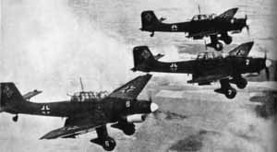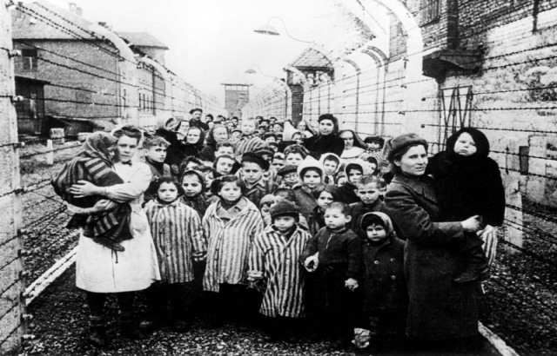
Дорогие ребята, вы родились и живете в мирное время и не знаете, что такое война. Но не все могут испытывать такое счастье. Во многих местах нашей Земли происходят военные конфликты, в которых погибают люди, разрушаются жилые дома, промышленные здания и т.д. Но это не идет ни в какое сравнение с тем, какой была вторая мировая война.
Вторая мировая война - самая крупная война в истории человечества. Она была развязана Германией, Италией и Японией. В эту войну было втянуто 61 государство (14 государств на стороне фашистской Германии, 47 - на стороне России).
Всего в войне участвовало 1,7 млрд. человек или 80% всего населения Земли, т.е. из каждых 10 человек в войне участвовало 8. Поэтому такую войну и называют мировой. В армиях всех стран участвовало 110 млн. человек. Вторая мировая война продолжалась 6 лет - с 1 сентября 1939г. по 9 мая 1945г.
Нападение Германии на Советский Союз было неожиданным. Был нанесен удар неведомой силы. Гитлер напал на Советский Союз (Так раньше называлось наше Отечество) сразу на большом пространстве — от Балтийского моря до Карпатских гор (почти по всей нашей Западной границе). Его войска пересекли нашу границу. Тысячи и тысячи орудий открыли огонь по мирно спящим селам, и городам, самолеты врага стали бомбить железные дороги, вокзалы, аэродромы. Для войны с Россией Германия подготовила огромную армию. Гитлер хотел превратить население нашей Родины в рабов и заставить их работать на Германию, хотел уничтожить науку, культуру, искусство, запретить образование в России.
Долгие годы продолжалась кровавая война, но враг был разгромлен.
Великая Победа, которую одержали во Второй мировой войне над фашистской Германией наши дедушки и бабушки не имеет аналогов в истории.
9 мая 1945 года для России навечно стало великой датой. Ради этого счастливого дня погибли миллионы человек, сражаясь за свободу России и всего мира. Мы никогда не забудем тех, кто горел в танках, кто бросался из окопов под ураганный огонь, кто грудью ложился на амбразуру, кто не пожалел своей жизни и все одолел. Не ради наград, а ради того, чтобы мы с вами, ребята, могли жить, учиться, работать и быть счастливыми!
В памяти народной навечно сохраняются имена героев Великой Отечественной войны.
В этом 2018 году исполняется 73 года Великой Победе во Второй мировой войне. Называется она «Великая Победа» потому, что это победа здравомыслящих людей в самой ужасной мировой войне в истории человечества, которую ему навязал фашизм.

Беседа: «Почему война называется Великой Отечественной?»
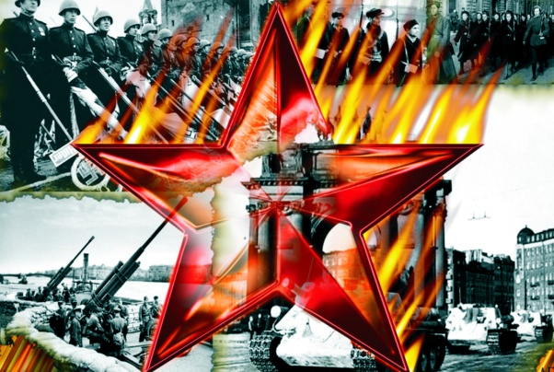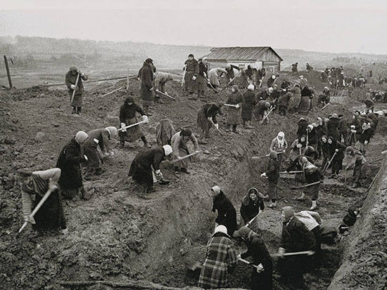
ВЕЛИКАЯ ОТЕЧЕСТВЕННА ВОЙНА - самая крупная война в истории человечества. Слово «великий» означает, очень большой, громадный, огромный. В самом деле, война захватила огромную часть территории нашей страны, в ней участвовали десятки миллионов людей, она длилась долгих четыре года, а победа в ней потребовала от нашего народа громадного напряжения всех физических и духовных сил.
Отечественной войной она называется потому, что эта война — справедливая, направленная на защиту своего Отечества. На борьбу с врагом поднялась вся наша огромная страна! Мужчины и женщины, пожилые люди, даже дети ковали победу в тылу и на передовой.
Теперь вы знаете, что одна из самых жестоких и кровопролитных войн в истории России называлась Великой Отечественной войной. Победа Красной Армии в этой войне — главное событие в истории России XX века!
Нападение Германии на Советский Союз было неожиданным. В эти июньские дни десятиклассники заканчивали школу, в школах проходили выпускные балы. Юноши и девушки в светлых нарядных одеждах танцевали, пели, встречали рассвет. Они строили планы на будущее, мечтали о счастье и любви. Но война жестоко разрушила эти планы!
22 июня в 12 часов дня министр иностранных дел В.М. Молотов выступил по радио и сообщил о нападении на нашу страну фашисткой Германии. Молодые люди снимали школьную форму, надевали шинели и прямо со школьной скамьи шли на войну, становились бойцами Красной Армии. Бойцов, служивших в Красной Армии, называли красноармейцами.
Каждый день эшелоны увозили бойцов на фронт. Все народы Советского Союза поднялись на борьбу с врагом!
Но в 1941 г. народ всеми силами хотел помочь своей стране, попавшей в беду! И молодые, и пожилые люди рвались на фронт и записывались в Красную Армию. Только, в первые дни войны записалось около миллиона человек! У призывных пунктов собирались очереди — люди стремились защищать свое Отечество!
По масштабам человеческих жертв и разрушений эта война превзошла все войны, которые были на нашей планете. Было уничтожено огромное количество людей. На фронтах в боевых операциях было убито свыше 20 млн солдат. В ходе Второй мировой войны погибло около 55 млн человек, из них почти половина — граждане нашей страны.
Ужас и потери Второй мировой войны объединили людей в борьбе против фашизма, и поэтому огромная радость победы охватила в 1945 году не только Европу, но и весь мир.
9 мая 1945 года для России навечно стало великой датой - ДЕНЬ ПОБЕДЫ над Фашисткой Германией.
Вопросы:
1. Когда началась Великая Отечественная война?
2. Почему она так называется?
3. Какая страна развязала войну?
4. Что Гитлер хотел сделать с нашим народом?
5. Кто встал на защиту Отечества?

Беседа: «ДЕТИ И ВОЙНА»
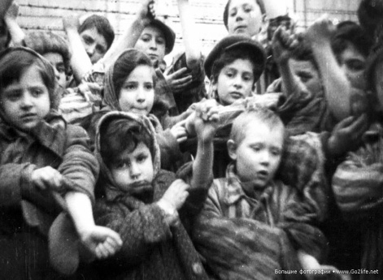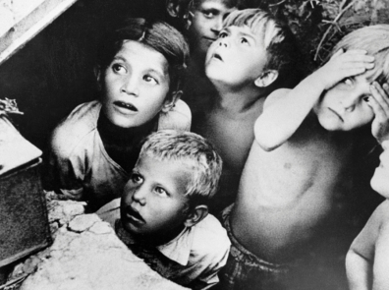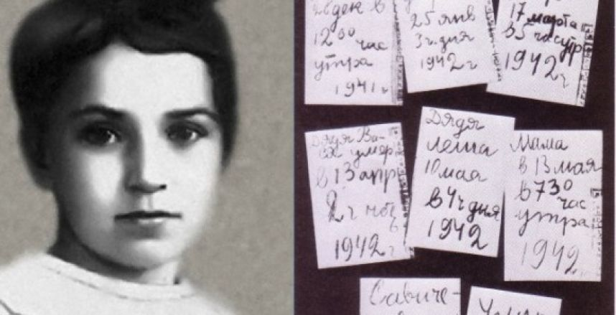
Трудные, голодные и холодные военные годы называют военным лихими, злыми годами. Тяжело достались они всему нашему народу, но особенно тяжко пришлось маленьким детям.
Многие дети остались сиротами, их отцы погибли на войне, другие потеряли родителей во время бомбежек, третьи лишились не только родных, но и отчего дома, четвертые оказались на оккупированной врагами территории, пятые — в плену у немцев.
Дети — слабые, беспомощные, оказались лицом к лицу с жестокой, беспощадной, злой силой фашизма.
Война - не место для детей
Война — не место для детей!
Здесь нет ни книжек, ни игрушек.
Разрывы мин и грохот пушек,
И море крови и смертей.
Война — не место для детей!
Ребенку нужен теплый дом
И мамы ласковые руки,
И взгляд, наполненный добром,
И песни колыбельной звуки.
И елочные огоньки,
С горы веселое катанье,
Снежки и лыжи, и коньки,
А не сиротство и страданье!
Вот история двух маленьких девочек, в судьбу которых ворвалась война. Девочек звали Валя и Вера Окопнюк. Они были сестрами. Валя постарше, ей уже исполнилось тринадцать лет, а Вере было только десять.
Сестры жили в деревянном домике на окраине города Сумы. Незадолго до войны их мама тяжело заболела и умерла, а когда началась война, папа девочек ушел на фронт. Дети остались совсем одни. Соседи помогли сестрам поступить в ремесленное училище при тракторном заводе. Но скоро завод эвакуировали за Урал, а училище закрыли. Что было делать?
Вера и Валя не растерялись. Они стали дежурить на крышах домов, гасить зажигательные бомбы, помогали больным и старым людям спускаться в бомбоубежище. Через несколько месяцев город захватили немцы. Девочкам пришлось увидеть и испытать все ужасы оккупации.
Одна из них вспоминала: «Из домов выгоняли людей и гнали их пешком, увозили на машинах. Некоторые так никогда и не вернулись в свой дом. Немцы сгоняли народ на площадь и заставляли смотреть, как вешали наших людей. В городе был голод, холод, не было воды».
Сестры решили бежать в Киев. Они пробирались по тропинкам вдоль шоссейных дорог, собирали колоски, выпавшие из машин при перевозке. Ночевали в копнах сена. Долго брели девочки, пока, наконец, не оказались на окраине Киева.
Какая-то добрая старушка пожалела голодных оборванных и грязных детей. Она отогрела их, отмыла, напоила кипятком, угостила вареной фасолью. Сестры остались жить у этой бабушки. Её сыновья били врага на фронте, старушка жила одиноко.
Но вот в город вошли наши войска. Сколько было слез и радости! Вся молодежь — парни и девушки — побежали в военкоматы. Сестренки тоже побежали, но им сказали, что они еще слишком малы. Однако им выпало такое горькое детство, что девочки считали себя совсем взрослыми. Они захотели работать в госпитале — но и здесь отказали. Но однажды в город привезли много раненых бойцов, и врач сказал сестрам: «Ну-ка, девочки, помогайте».
«Вот так получилось, что мы остались в госпитале»,— вспоминала Вера.
Девочки стали помогать санитарам, научились делать перевязки, кормили раненых красноармейцев. Если выдавался свободный часок, сестры устраивали для бойцов концерт: читали стихи, пели под гитару песни, танцевали. Они хотели подбодрить, развеселить раненых солдат. Солдаты полюбили девочек!
Однажды Вера среди бойцов, идущих через город, увидела своего дядю, родного брата отца. Она кинулась к нему. А скоро девочки получили и первое письмо от отца. Отец думал, что сестры погибли, и был бесконечно рад тому, что Вера и Валя нашлись, просил их беречь себя, писал, что когда закончится война, они снова будут вместе. Над этим письмом плакал весь госпиталь! вспоминает Вера.
Война исковеркала судьбы не только оказавшихся на фронте детей, но и тех, кто был в тылу. Вместо беззаботного счастливого детства с веселыми играми и забавами, маленькие дети по десять-двенадцать часов работали на станках, помогая взрослым изготавливать оружие для победы над врагом.
Повсюду в тылу создавались производства, выпускающие оборонную продукцию. На станках работали женщины и дети 13-14 лет. «Ребятишки, плохо одетые, опухшие от голода, никогда не высыпавшиеся, они работали наравне со взрослыми. У меня, начальника цеха, сердце сжималось, когда видел их, греющихся у печки или прикорнувших у станка», — воспоминал ветеран военного завода в подмосковном Королеве. В.Д. Ковальский.
Другой ветеран, Н.С. Самарцев, рассказывал: «Мы не доставали до верстака, и нам делали специальные подставки из ящиков. Орудовали вручную — молоток, напильник, зубило. К концу смены валились с ног. Только бы поспать 4-5 часов! Из цеха не выходили недели по две и только в начале месяца, когда напряжение было меньше, отсыпались дома».
Школьники, как могли, старались помочь фронтовикам поднять их боевой дух, вселить веру в победу, ободрить добрым словом.
Они писали письма бойцам, собирали для них посылки. Шили и вышивали кисеты для табака, вязали теплые шерстяные варежки, носки, шарфы.
Звучит песня «Маленькая Валенька», муз. Н. Леви, ел. В. Дыховичного.
Вопросы:
1. Расскажите о жизни детей в трудные военные годы.
2. Как помогали дети взрослым в тылу?
3. Что посылали школьники бойцам на фронт?

Беседа: «ПОБЕДА»
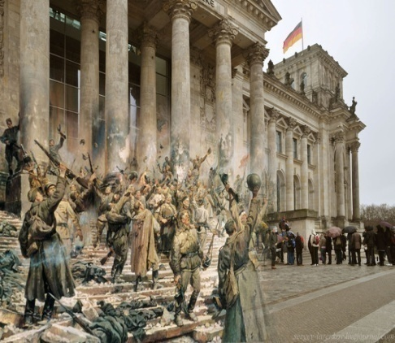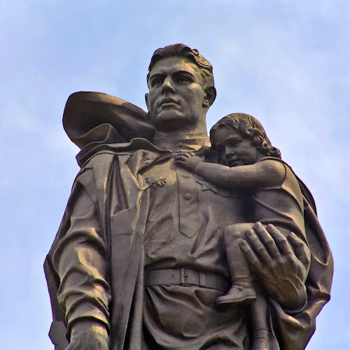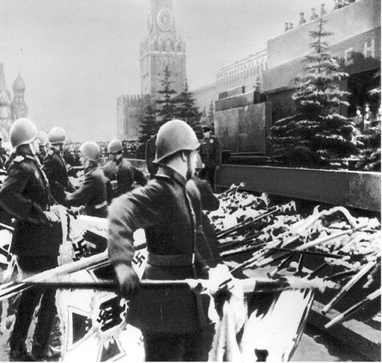
По масштабам человеческих жертв и разрушений Великая Отечественная война превзошла все войны, которые были на нашей планете. Было уничтожено огромное количество людей. На фронтах в боевых операциях было убито свыше 20 млн. солдат. В ходе Второй мировой войны погибло около 55 млн. человек, из них почти половина — граждане нашей страны.
Ужас и потери Второй мировой войны объединили людей в борьбе против фашизма, и поэтому огромная радость победы охватила в 1945 году не только Европу, но и весь мир.
В боях за свою Родину советские солдаты проявили поразительное мужество и бесстрашие. Битва шла за каждый кусок земли.
Враг был разбит!
9 мая 1945 года мы празднуем День Победы над фашистской Германией. Вот как вспоминает этот день ветеран войны «Был день Победы. Это действительно радость со слезами на глазах. Все выскочили из землянок оттого, что кругом стрельба. Но тут раздались крики: «Войне конец!» Все чужие друг другу, незнакомые, обнимаемся, плачем, смеемся». Огнем из тысячи орудий, автоматов, пулеметов, ружей, словно салютом, отметили наши воины конец Великой войны. А потом наступила удивительная тишина. Ни одного выстрела... Эту мирную тишину так ждали миллионы людей, уже привыкшие к бомбежкам, взрывам, вою сирен, грохоту орудий.
Послушайте, как встречал первый день мира русский солдат, оказавшийся на чужбине, недалеко от немецкого города.
Первый день мира
Душистая густая тишина,
Ни выстрел не звучит, ни взрыв.
Сегодня утром кончилась война,
И хоть кругом чужая сторона
Я чудом уцелел, я жив!
Друзей я вспомнил тех, кто никогда
Не выйдет в час рассветный на покосы
Кто не забросит в реку невода,
Кого не обдадут весною росы.
Я не хотел ни убивать, ни жечь,
Я ощущал лишь зов родной земли,
Но в памяти поклялся я сберечь Друзей,
что на чужбине полегли!
Звучит песня «Нам нужна одна победа» Б. Окуджавы.
Вопросы:
1. Когда мы празднуем день Победы над фашистской Германией?
2. Попросите маму, папу, бабушку рассказать вам о том, кто из вашей, семьи принимал участие в Великой Отечественно войне.
3. Какова их судьба?

Беседа: «ПРАЗДНИК «ДЕНЬ ПОБЕДЫ»
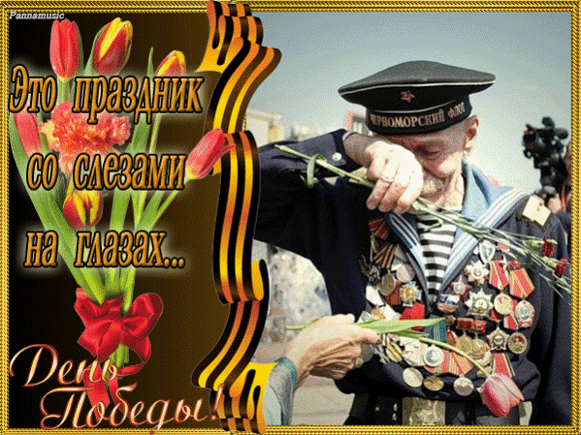
По пути к Великой Победе российского народа были и поражения в битвах и много важных побед, событий: Разгром фашистких войск под Москвой, освобождение российских городов, союзный стран, но одним из основных является подписание акта о безоговорочной капитуляции между фашистской Германией и странами-победителями (Великобританией, Советским Союзом, Соединенными Штатами Америки и Францией).
Это произошло 9 мая 1945 года в столице побежденной Германии — Берлине. С этого дня всему миру стало известно, что фашистская Германия полностью разгромлена.
Каждый год 9 мая люди торжественно отмечают эту дату. В нашей стране 9 мая является государственным праздником, который посвящен Дню Победы. В этот день люди не работают, а поздравляют ветеранов войны и празднуют.
Долгие годы продолжалась кровавая война, но враг был разгромлен, и Германия подписала акт безоговорочной капитуляции.
9 мая 1945 года для России навечно стало великой датой. Ради этого счастливого дня погибли миллионы человек, сражаясь за свободу России и всего мира. Мы никогда не забудем тех, кто горел в танках, кто бросался из окопов под ураганный огонь, кто грудью ложился на амбразуру, кто не пожалел своей жизни и все одолел. Не ради наград, а ради того, чтобы мы с вами, ребята, могли жить, учиться, работать и быть счастливыми!
В памяти народной навечно сохраняются имена героев Великой Отечественной войны.
Александр Матросов пожертвовал жизнью, закрыв собой амбразуру вражеского дота. Александр Матросов спас жизнь своим боевым товарищам.
Генерал Д.М. Карбышев, оказавшись в лапах врага, не сдался, не предал Отчизну и был жестоко замучен гитлеровцами. После долгих пыток его вывели раздетого на лютый мороз и обивали водой до тех пор, пока генерал не превратился в ледяную статую.
Юная партизанка Зоя Космодемьянская была зверски замучена фашистами, но не выдала своих боевых товарищей.
Героев Великой Отечественной войны очень много. Но имена многих тысяч солдат, совершивших подвиги и отдавших жизнь за Родину, остались, к сожалению, неизвестными.
Чтобы сохранить народную память о них, во многих городах, где велись ожесточенные бои, есть могилы Неизвестного солдата, мемориалы и памятники... Возле них горит «вечный огонь», к ним возлагают цветы те, чью мирную жизнь они отстояли в боях.
Никто не забыт, ничто не забыто!
Великая победа
Великой войны победу
Мы не должны забывать!
В боях отстояли деды
Священную Родину-мать.
Она посыла на битвы
Лучших своих сыновей.
Она помогала молитвой
И праведной верой своей.
В великой войне победу
Мы не должны забывать,
Для нас отстояли деды
И жизнь, и Родину-мать!
9 мая 1945 года в Москве прошел первый парад Победы. Тысячи людей с букетами цветов вышли на улицы столицы. Люди смеялись, плакали, незнакомые обнимали друг друга. Это, в самом деле, был праздник всего народа «со слезами на глазах»! Все радовались величайшей победе над врагом и оплакивали погибших.
По улицам столицы стройными рядами шли воины-победители. Они несли на Красную площадь знамена поверженного врага и бросали их на брусчатку древней площади.
Женщины, дети, молодежь и пожилые люди со слезами радости встречали отважных бойцов, дарили им цветы, обнимали, поздравляли с победой.
В этот день на Красной площади столицы состоялся торжественный парад войск, а вечером небо над Москвой вспыхнуло яркими огнями победного салюта.
С тех пор праздник Победы — 9 мая — стал поистине всенародным торжеством!
Улицы столицы расцветают улыбками радости, пышными букетами цветов и яркими шарами, звучит торжественная музыка.
В памятных местах столицы — на Поклонной горе, у могилы Неизвестного солдата, на площади перед Большим театром сбираются ветераны-фронтовики. Их груди украшены орденами и медалями, полученными за подвиги в Великой Отечественной войне. Они делятся с нами, своими благодарными потомками, рассказами о лихой военной поре, встречаются со своими боевыми друзьями. Торжества проходят во всех городах России!
Идут годы. Вот уже семьдесят три года прошло со дня Великой Победы. Увы! Ветераны войны состарились, многим из них уже больше восьмидесяти лет. Живых участников войны остается все меньше и меньше.
Дорогие друзья! Будем благодарны им за то, что они победили в жестокой схватке с врагом, отстояли для нас родную землю и мирную жизнь. Будем достойны своих дедов и прадедов!
Звучит песня «День Победы», муз. Д. Тухманова, сл. В. Харитонова.

Вопросы:
1. Когда мы празднуем День Победы нашего народа в Великой Отечественной войне?
2. Расскажите о героях войны.
3. Как отмечается День Победы в нашей стране?
4. Какие памятники и мемориалы погибшим воинам вы знаете?

ОД: «900 блокадных дней»
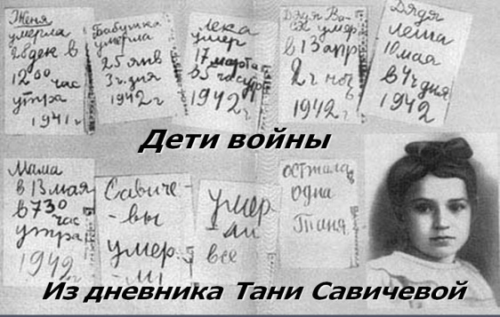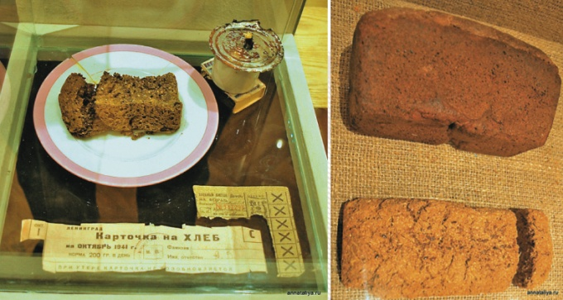
Цель: воспитывать чувства гражданственности и патриотизма, расширять и уточнять знания детей о войне, объяснить, что значит термины «Великая Отечественная», «Блокада»; формировать понимание того, что все великие поступки совершаются из любви к Родине и своему народу.
Предварительная работа:
- беседы о войне,
- чтение художественной литературы о войне;
- рассматривание фотоальбомов, иллюстраций с изображением Блокадного Ленинграда;
- разучивание стихотворений, песен о войне;
- просмотр видеофильмов о войне, о Блокадном Ленинграде;
- прослушивание военных фильмов, клипов на военную тематику.
Развивающая среда:
- презентация «Пайка блокадного хлеба»;
- фотографии с изображением города Ленинграда во время войны;
- ноутбук;
- стереомагнитола;
- записи песен о войне;
- запись «Ленинградской симфонии» Дмитрия Шостаковича.
Ход ОД:
Педагог: Прошло уже более 70 лет с того грозного 1941 года, когда ранним утром 22 июня фашистские полчища вероломно напали на нашу Родину.
Опять война, опять блокада…
А, может, нам о них забыть?
Я слышу иногда: «Не надо,
Не надо раны бередить.
Ведь это правда, что устали
Мы от рассказов о войне
И о блокаде прочитали
Стихов достаточно вполне».
И может показаться: правы
И убедительны слова.
Но даже если это правда,
Такая правда – не права!
Чтоб снова на земной планете
Не повторилось той зимы,
Нам нужно, чтобы наши дети
Об этом помнили, как мы!
Дети выходят по очереди и читают стихи.
1 ребенок (подходит к столику, на котором стоит бидон):
Опять налёт, опять сирены взвыли.
Опять зенитки начали греметь.
И ангел с Петропавловского шпиля
В который раз пытается взлететь.
Но неподвижна очередь людская
У проруби, дымящейся во льду.
Там люди воду медленно таскают
У вражеских пилотов на виду.
Не думайте, что лезут зря под пули.
Остались — просто силы берегут.
Наполненные вёдра и кастрюли
Привязаны к саням, но люди ждут.
Ведь прежде чем по ровному пойдём,
Нам нужно вверх по берегу подняться.
Он страшен, этот тягостный подъём,
Хотя, наверно, весь — шагов пятнадцать.
Споткнёшься, и без помощи не встать,
И от саней — вода дорожкой слёзной…
Чтоб воду по пути не расплескать,
Мы молча ждём, пока она замёрзнет…
Выходит 2-ой ребенок, подходит к столику с книгами.
2-ой ребенок:
Мы, чтоб согреться, книги жжём.
Но жжём их, будто сводим счёты:
Те, что не жалко, — целиком,
У этих — только переплёты.
Мы их опять переплетём,
Когда весну в апреле встретим.
А не придётся — вы потом
Нас вспомните по книгам этим…
Выходит 3-ий ребенок, подходит к столику с черным хлебом.
3-ий ребенок:
Я вспоминаю хлеб блокадных лет,
Который в детском доме нам давали.
Не из муки он был — из наших бед,
И что в него тогда только не клали!
Хлеб был с мякиною, макухой и ботвой,
С корой. Колючий так, что режет десна.
Тяжелый, горький — с хвоей, лебедой,
На праздник, очень редко — чистый просто.
Но самый сильный голод был, когда
Хлеб мы по два-три дня не получали.
Мы понимали, что война – это беда,
Но каждый день с надеждой хлеба ждали.
Не дни мы голодали, а года.
Хоть раз наесться досыта мечтали.
Кто видел, не забудет никогда,
Как с голоду детишки умирали…
Педагог: Вражеские войска взяли в кольцо славный город Ленинград, блокировали его, никто не мог проникнуть в Ленинград и выйти из него. Блокада Ленинграда длилась 900 дней. В городе оставалось 2,5 миллиона жителей, среди которых – дети. Люди жили в разрушенных от бомбежек домах, без света, тепла, еды. Самым вкусным и сладким для них была не конфета, а крошечный кусочек хлеба.
Сто двадцать пять блокадных грамм
С огнем и кровью пополам.
О, мы познали в декабре:
Не зря священным даром назван
Обычный хлеб, и тяжкий грех
Хотя бы крошку бросить наземь.
(О.Берггольц «Ленинградская поэма»)
К людям все ближе подкрадывался голод, они болели, страдали, но верили, что про них не забыли. Осажденным жителям Ленинграда, через Ладогу была организована «Дорога жизни», по которой смогли эвакуировать часть населения и доставить некоторые продукты.
«Дорогой жизни» шёл к нам хлеб.
«Дорогой жизни» многих к многим.
Ещё не знают на земле.
Страшней и радостней дороги.
(О.Берггольц. «Ленинградская поэма»)
18 января 1943 года силами Ленинградского и Волховского фронтов блокада была прорвана, а 27 января 1944 года блокада Ленинграда была окончательно снята. Вечером небо озарилось салютом в честь освобождения города на Неве.
«Враги кричали: «Нет конца
У Ленинградского кольца!»
Мечом рассек его боец –
И вот кольцу пришел конец.
(С.Маршак)
После войны в Ленинградской области на дороге Жизни поставили много памятников, которые мы часто видим: Километровые памятные знаки «Дороги Жизни», «Румболовская гора», «Разорванное кольцо», памятник погибшим детям «Цветок жизни», траурный курган «Дневник Тани Савичевой», 900 берез – то количество блокадных дней, памяти машины солдата, ежегодно, в этот день проходит марафон по Дороге Жизни. Это уникальное соревнование – дань памяти ленинградцам и героическим защитникам города, перенесшим множество испытаний, но сохранивших веру в победу.
В память о Блокаде было написано большое количество стихов, картин, музыкальных произведений: вот одну из песен мы сейчас с вами и споем. Песня Натальи Яковлевны Соломыкиной «Песня о Блокаде»
Дети поют «Песню о Блокаде»

ОД: «Наша Победа»
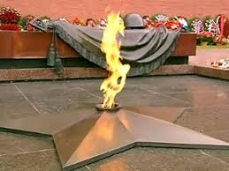
Цели:
- воспитывать чувства гражданственности и патриотизма,
- расширять и уточнять знания детей о войне, объяснить, что значит термин «Великая Отечественная»;
- формировать понимание того, что все великие поступки совершаются из любви к Родине и своему народу.
Задачи:
Обучающие:
- познакомить с подвигами наших земляков - Героев Советского Союза,
- познакомить детей с событиями Великой Отечественной войны;
- учить детей высказывать свои мысли, рассуждать;
- подвести детей к выводу о том, что война - это плохо, а мир - хорошо.
Развивающие:
- формировать у детей познавательную активность;
- побуждать в детях интерес к событиям Великой Отечественной войны;
- развивать внимание, наблюдательность;
- активизировать словарь: полевая почта, поисковики, гильзы, письмо-треугольник.
Воспитательные:
- воспитывать уважение к участникам войны;
- воспитывать доброе отношение к окружающим;
- воспитывать чувство гражданственности и патриотизма.
Развивающая среда:
- фотографии;
- ордена и медали Великой Отечественной войны;
- предметы солдатского быта;
- стереомагнитола;
- записи песен о войне.
Предварительная работа:
- беседы о войне;
- экскурсия к Вечному огню, в парк Победы;
- рассматривание фотоальбомов, иллюстраций по теме;
- чтение художественной литературы;
- разучивание стихотворений, песен о войне;
- просмотр видеофильмов, видеоклипов о войне;
- рассматривание иллюстраций, фотографий о празднике День Победы.
Ход ОД:
Звучит фонограмма песни «Священная война».
Педагог:
Летней ночью на рассвете,
Когда мирно спали дети,
Гитлер дал войскам приказ
И послал солдат немецких
Против русских, против нас!
"Вставай, народ" -
Услышав клич Земли,
На фронт солдаты-герои ушли,
Отважно и смело рвались они в бой,
Сражались за Родину, за нас с тобой.
22 июня 1941 года началась Великая Отечественная война. Враг напал на нашу мирную страну внезапно, не объявляя нам войны. В те времена во главе Германии стоял Адольф Гитлер. Он хотел завоевать Россию, ведь наша страна огромная и богатая.
А сейчас послушайте сообщение Советского Правительства о начале Великой Отечественной войны (звучит «Сообщение диктора ВРК Ю. Левитана о начале войны»).
Педагог: Что слышится в голосе диктора?
Дети: Мы слышим тревогу, беду.
Педагог: О чем сообщил диктор?
Дети: Диктор сообщил о начале войны.
Педагог: Как напали на нашу страну фашисты?
(Ответы детей).
(На экране ноутбука фотографии, иллюстрации с изображением жизни и труда народа в тылу, подвигов солдат на войне.)
Педагог: Немецкие войска напали на Советский Союз без объявления войны, то есть напали вероломно, атаковали границу, подвергли бомбардировке города . На борьбу с врагом поднялся весь народ, от мала до велика. В тылу трудились женщины и дети: выпускали снаряды, шили одежду, лечили раненых. «Все для фронта, все для Победы!» — звучал лозунг военных лет! На морях, реках, на суше и в небе, в лесах и болотах шли ожесточенные бои, храбро сражались наши воины на фронтах Великой отечественной войны. Долгих четыре года шла кровопролитная война. Наши войска освобождали города и села.
И только сплотившись все вместе, наш народ одержал победу в этой долгой и страшной войне! Враг был полностью разбит и уничтожен. И вот наступил долгожданный День Победы! 9мая – светлый и радостный праздник, именно в этот день закончилась война с немецкими захватчиками. Победа – это мирное небо, мирная жизнь. Мы с вами должны помнить о героях нашей огромной страны! Это они ценой своей жизни завоевали мир для нас. За то, что мы сейчас с вами вместе радуемся и ликуем, смеемся и танцуем, мы обязаны живым и погибшим воинам, которым посвящен этот праздник.
Дети:
1. Сияет солнце в День Победы
И будет нам всегда светить.
В боях жестоких наши деды
Врага сумели победить.
2. Мы будем храбрыми, как деды,
Родную землю защитим
И солнце яркое Победы
Мы никому не отдадим.
3. Запомним подвиг нашего народа,
Солдат, погибших в огненном бою.
С Победой принесли они свободу,
Спасая мир в жестокую войну.
Педагог: Дети, а вы знаете, почему война называется Великой Отечественной?
(Предположения детей)
Педагог: Слово «великий» означает очень большой, громадный, огромный. В самом деле, война захватила огромную часть территории нашей страны, в ней участвовало очень много людей, а победа в ней потребовала от нашего народа громадного напряжения физических и духовных сил.
Отечественной она называется потому, что это была справедливая война, направленная на защиту своего Отечества. На борьбу с врагом поднялась вся наша огромная страна.
Мы с благодарностью вспоминаем наших воинов, защитников, отстоявших мир в жестокой битве. Всем нашим защитникам, сегодняшним ветеранам и тем, кого с нами нет, мы обязаны тем, что живем сейчас под мирным, чистым небом. Вечная им слава! Многие не вернулись с войны, но память о них вечно живет в наших сердцах. На земле нашей Родины после войны во многих городах и поселках в честь павших воинов поставлены обелиски-памятники погибшим.
Игра «Каким должен быть воин?»
Дети становятся в круг и передавая звезду по кругу, называют качества воина-защитника (Смелый, храбрый, добрый, отважный, умный, заботливый, сильный, мужественный, бесстрашный, умелый, героический, здоровый, удалой, могучий, неустрашимый, ловкий, отважный ).
Педагог: Молодцы! Хорошо справились с заданием.
Наши солдаты смелые, мужественные, храбрые, отважные, бесстрашные, удалые, сильные духом, могучие, героические.
За что мы благодарны нашим солдатам?
Дети: Мы благодарны за мир, за радость, за свободу.
Педагог: На войне воины сложили много пословиц и поговорок. Какие пословицы и поговорки об армии, о подвигах, о Родине вы знаете?
Дети:
- «Одна у человека мать, одна и Родина»,
- «Береги землю родимую, как мать любимую»,
- «Человек без Родины, что соловей без песни»,
- «С родной земли – умри, не сходи»,
- «Герой – за Родину горой»,
- «Русский боец – всем молодец»,
- «Мир строит, а война разрушает»,
- «Если армия сильна, непобедима и страна»,
- «Береги Родину, как зеницу ока».
- «Умелый боец везде молодец».
- «Хорош в строю - силен в бою».
- «Солдатское дело - воевать храбро и умело».
- «Русский солдат не знает преград».
- «Красна девушка косами, а солдат орденами».
- «Набирайся ума в учении, храбрости - в сражении».
- «Друг за друга стой - и выиграешь бой».
Педагог: Нет в России семьи, которую бы война обошла стороной. В этот день в каждой семье вспоминают тех, кто погиб в этой войне. Обратите внимание на экран. Здесь вы видите фотографии наших земляков - героев Великой Отечественной войны.
Особое мужество, героизм и отвагу на фронте проявили липчане - Герои Советского Союза. И среди этих героев была Ксения Константинова. Когда враг занял город Елец и стал приближаться к Липецку, 16-летняя девушка решила добровольцем уйти на фронт. В ночь на 1 октября 1943 года, когда санинструктор Ксения Константинова у деревни Шатилово собирала раненых на поле боя и оказывала им помощь, неожиданно из-за холма появилось около 100 немцев. Они открыли огонь из автоматов и стали окружать кустарник, где лежали тяжелораненые. Ксения приняла неравный бой. Она уничтожила около 60 фашистских солдат, была ранена в голову, отстреливалась до последнего патрона.
Когда кончились патроны, озверевшие фашисты схватили её и подвергли нечеловеческим пыткам: выкололи ей глаза, вырезали груди, отрезали нос и прибили тело колом к земле. Когда наши части 2 октября отбили у врага этот клочок земли, то едва узнали изуродованное тело героини. Оно лежало на окровавленной земле, а вокруг валялись десятки трупов врагов.
Медицинское училище, где училась Герой Советского Союза, Ксения Константинова, названо ее именем.
Увековечивая память героев, горожане установили на одной из центральных площадей обелиск Вечная память, у подножия которого горит вечный огонь и постоянно лежат цветы. Одна из улиц города названа проспектом Победы. И здесь возвышается памятник Победы. Никто не забыт, ничто не забыто… Давайте встанем и почтим минутой молчания память о всех героях, погибших за мир и счастье на Земле.
(Все встают, молчат минуту).
9 Мая в главном городе нашей страны, Москве, и во всех городах России, проходит Парад Победы, по Красной площади идут полки, чеканят шаг солдаты, движется военная техника, демонстрируя мощь и силу нашей страны, пролетают над городом военные самолеты. Люди возлагают цветы к Могиле Неизвестного Солдата, но самые главные на этом празднике – ветераны, люди выжившие и победившие в той страшной войне. На их груди сияет множество орденов и медалей за мужество и смелость, за героизм и отвагу.
Давайте подойдем и посмотрим, как они выглядели. Во многих семьях есть награды, которых удостоились на войне прадедушки. Они бережно хранятся как память о подвигах.
Педагог: Посмотрите вот перед вами орден «Победы». У солдат на пилотках сияла красная звезда. Красные рубиновые звезды горели на шпилях Московского Кремля. И орден «Победы» тоже сделали в форме звезды.
Ребята, сколько лучей у звезды?
Дети: Пять.
Педагог: Правильно, пять. Можно сказать, что пять сил, пять богатырей преградили путь фашисткой орде.
Кто эти богатыри?
Дети: Это солдат, моряк, лётчик, партизан и труженик тыла.
(Педагог рассказывает о каждом ордене и медалях, изображенных на экране.)
Педагог: А вечером бывает салют, посвященный этому великому дню. Сначала начинают греметь мощные залпы орудий, а потом в ночном небе столицы вспыхивает множество ярких разноцветных огней. Раздаются радостные крики людей: «Ура! Победа! Победа!».
Показ иллюстраций с изображением салюта в Москве и Липецке.
Дети:
1. День Победы это праздник,
Это вечером салют,
Много флагов на параде,
Люди радостно поют.

2. Ветераны с орденами.
Вспоминают о войне
Разговаривают с нами
О победной той весне.
Физкультминутка «Салют»
Вокруг все было тихо. Встать прямо, руки опустить.
И вдруг — салют! Салют! Поднять руки вверх.
Ракеты в небе вспыхнули Раскрыть пальчики веером, помахать
И там, и тут! руками над головой влево-вправо.
Над площадью, над крышами, Присесть, встать, руки с раскрытыми
Над праздничной Москвой пальчиками поднять вверх (2—Зраза).
Взвивается все выше
Огней фонтан живой.
На улицу, на улицу Легкий бег на месте.
Все радостно бегут,
Кричат: «Ура!», Поднять руки вверх, крикнуть «Ура!».
Любуются Раскрыть пальчики веером, помахать
На праздничный салют! руками над головой влево - вправо.
Педагог: И когда наступит День Победы, вместе с родителями обязательно побывайте у памятника солдатам Отечественной Войны в нашем городе. Поклонитесь их памяти! А ветеранам скажите добрые слова: «С праздником, вас! Спасибо за Победу.» Каждый человек должен знать историю своей семьи. Попросите родителей рассказать вам о тех ваших близких, которые воевали и защищали нашу Родину. А потом вы расскажите о них нам. И людская память о героях будет вечной!
Навеки вписан в летопись побед
Великий подвиг нашего народа
Бесценна память тех далеких лет,
И бережно теперь её шлифуют годы.
- И в завершении нашей беседы я предлагаю вам послушать песню в исполнении Л. Лещенко «День Победы» (музыка Д.Тухманова, слова В. Харитонова).

ОД: «Вспомним те дни…»
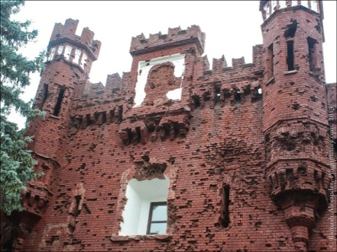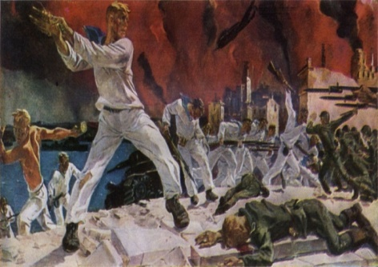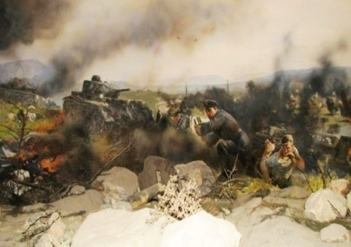
Программные задачи:
- продолжить знакомство с пословицами о войне, учить понимать и объяснять их значение;
- развивать представление о разных родах войск;
- закрепить знания о всенародном празднике Победы;
- уточнить, кто такие защитники Отечества;
- развивать речь, мышление, поддерживать инициативу детей;
- воспитывать уважение к защитникам Родины на основе ярких впечатлений, конкретных исторических фактов, доступных детям и вызывающих у них сильные эмоции, гордость за свой народ, любовь к Родине.
Предварительная работа:
- беседы о Родине, о Великой Отечественной войне;
- заучивание стихов о войне, о Победе;
- рассматривание альбомов, иллюстраций, картин, фотографий о войне, о защитниках нашей Родины;
- просмотр видеофильмов о Великой Отечественной войне.
Развивающая среда:
- фото «Брестской крепости»;
- фото надписи «Я умираю, но не сдаюсь»,
- картина «Оборона Севастополя»;
- фото «Вечный огонь»;
- «письма – треугольники»;
- кроссворд;
- ноутбук;
- записи песен «Священная война», «Солдаты в путь!», «Последнее письмо»;
- белые листы бумаги, цветные карандаши для оформления писем;
- стереомагнитола.
Ход ОД:
Звучит песня «Священная война» (муз. А.Александрова, сл. В.Лебедева-Кумача).
Педагог:
Давным-давно дымы не застят
Небес, и светел нив разлив,
Где земляки стояли насмерть,
Собой Отчизну заслонив.
На рубеже омытом кровью,
Мы в память тех, кто шел в бой,
С благовоньем и любовью
Склоняем головы свои.
(Дети склоняют головы)
«Сегодня в 4 часа утра без объявления войны германские войска напали на нашу Родину», - такое объявление люди услышали 22 июня 1941 года. Была остановлена мирная жизнь народа. Началась Великая Отечественная война. Война разрушила судьбы миллионов людей. Дыхание войны ощутил каждый человек: протяжный вой сирен, залпы зениток, разрывы бомб. Но советский народ не испугался, поднялся и пошел навстречу темным силам. Жертвуя жизнью, советские люди становились защитниками Отечества.
Ребята, кого можно назвать защитником Отечества?
Дети: Это солдаты, матросы, летчики…
Педагог: Всех тех, кто защищал свою Родину от врагов, мы называем защитниками Отечества.
(Раздается стук в дверь. Под музыку Ф.Шуберта «Военный марш» входит строевым шагом солдат (педагог, родитель.)
Солдат: Здравствуйте, ребята! Я принес для вас донесение из штаба.
Педагог: Как хорошо, что ты пришел солдат. Кто, как не ты, сможет рассказать нашим будущим защитникам о солдатской взаимопомощи, смелости, храбрости, подвиге солдата.
Солдат:
Я, ребята, на войне
В бой ходил, горел в огне.
Мёрз в окопах под Москвой,
Но, как видите, живой.
Я живой, но народ помнит о тех, кто погиб, защищая свой город, свою Родину.
Педагог: Ребята, как народ о них помнит?
Дети: Народ слагает песни, стихи, возводит памятники, хранить материал о защитниках Отечества в музеях.
Солдат: В один из таких музеев я приглашаю и вас, ребята.
В этом музее организована фотовыставка боевых сражений. Обратите внимание на это фото. На ней изображена Брестская крепость. Герои – пограничники первые встретили врага. 22 июня 1941 года на рассвете здесь разорвались первые немецкие снаряды и бомбы. Грохот и вой самолетов покрывали все. Бомба за бомбой, снаряд за снарядом. Но застава не дрогнула. Пограничники грудью заслонили крепость. И здесь фашисты впервые узнали, что такое советская стойкость и советское мужество.
Долго немцы крепость бомбили.
Долго взять её не могли.
Сколько сил они положили
Об этот осколок земли.
С каждым днем оборона слабела,
Не слабел только дух боевой.
Но немецкая рать одолела,
Пал под натиском «Город – герой».
Педагог: Вы слушали внимательно рассказ, а теперь скажите, кто сражался за Брестскую крепость?
Дети: Солдаты – пограничники.
Педагог: Что можно сказать о пограничниках? Какие они?
Дети: Смелые, мужественные, отважные.
Солдат: Правильно, и один из этих солдат написал надпись «Я умираю, но не сдаюсь!»
Педагог: Как вы понимаете эти слова?
(Предположения детей)
Солдат: А теперь обратите внимание на эту фотографию. Как вы думаете, кто здесь изображен? Правильно, это солдаты. Солдаты Севастополя.
Суровым и тяжелейшим испытанием для севастопольцев и моряков Черноморского флота стала Великая Отечественная война. Севастополь в числе первых городов подвергся налету фашистской авиации. Моряки Черноморского флота, жители города организованно встали на защиту Севастополя. Мужество, отвагу и стойкость в боях проявили бойцы и командиры морской пехоты.
Педагог: Какие чувства у вас вызывает эта картина? Ребята, как вы думаете, моряки выиграли этот бой?
Дети: Выиграли.
Педагог: Почему?
Дети: Они смелые, храбрые, мужественные.
Педагог: Да, ребята, благодаря именно этим качествам, только сильные, смелые, умелые, ловкие воины смогли победить в этой войне.
Солдат, а наши ребята тоже сильные, умелые, ловкие.
Кто сильнее из ребят?
Ну, беремся за канат.
Тот, кто перетянет,
Самым сильным станет.
Физкультминутка:
(Проводится конкурс «Перетяни канат»).
Солдат: Молодцы! А какие вы знаете пословицы о храбрости солдата?
Дети:
- Кто Родине верен, тот в бою примерен.
- За правое дело стой смело.
- Русскую заповедь знай – в бою не зевай.
Солдат: А я знаю еще одну пословицу про смекалку. «Тяжело в учении, легко в бою».
Педагог: Ребята, а как вы понимаете эту пословицу?
(Ответы детей)
Солдат: А теперь посмотрите на эту фотографию. Перед вами военный кроссворд. Давайте вместе с вами его разгадаем.
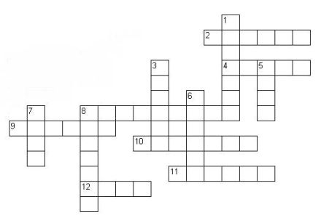

По горизонтали:
1. То, на чем служат моряки.
3. То, что защищают все солдаты.
5. Лежит в земле, если наступить – взорвется.
6. Что у солдата на ногах?
7. Один в поле не …
8. Что бросают и говорят: «Ложись!»
По вертикали:
2. Какое животное тоже служит?
4. Куда идут служить все ребята, когда вырастут?
8. Больница для раненых солдат.
9. Специальный карман для пистолета.
10. Техника для охраны воздушной границы.
11. Зимняя верхняя одежда солдата.
12. Средство передвижения на гусеницах.
Солдат: Хорошо потрудились, вы все находчивые и смекалистые, но пора бы и отдохнуть.
Педагог: Ребята, а как отдыхали солдаты после боя, вы знаете?
Дети: Шутили, пели песни, писали письма родным…
Солдат: Я предлагаю вам спеть одну из песен тех лет «Солдаты в путь!» (В.Соловьев-Седой, М.Дудин).
Солдат: Мы отдохнули, но у нас остались еще фотографии. Обратите внимание на эту фотографию. Что здесь изображено?
Дети: Это Вечный огонь у памятника Неизвестному солдату.
Педагог: «Вечный огонь» - постоянно горящий огонь, символизирующий вечную память о ком-либо.
Солдат: У нас в музее хранится одно из писем солдата с войны. Солдаты писали письма на листочке бумаги, а затем складывали его особым образом, чтобы получился треугольник. Такие треугольники отдавали на военную почту. Они были без марок, а только с печатью полевой почты.
(Звучит песня «Последнее письмо» - С.Туликова, М.Пляцковского)
Педагог: 9 Мая ветераны встречаются у памятников и принимают поздравления. Ребята, давайте и мы с вами оформим поздравительные письма ветеранам и передадим их через солдата.
(Дети передают солдату поздравительные письма для ветеранов)

Сценарий литературно-музыкального праздника «День Победы»
(Праздник проводится в парке Победы у памятника «Солдату»)
Ведущий: Дети, сегодня знаменательный день в нашей жизни. Вся страна отмечает День Победы. 73 года отделяют нас от того первого дня Победы, в той страшной и тяжелой войне.
Дети:
- Победа! Победа! Победа!
Проносится весть по стране.
Конец испытаньям и бедам –
Конец этой страшной войне.
- Пришла, дохнула свежим ветром,
По душам разлилась рекой,
Развеяла разрухи пепел,
Всех обняла своей рукой.
- Всем радость мира подарила,
Всех окрылила, всех спасла.
Победа по земле ходила!
Победа солнечного дня!
- День Победы! Праздник долгожданный!
Мирная небес голубизна.
Помнят на земле народы, страны –
В этот день закончилась война.
- Вспоминают наши деды
Про былые времена.
Надевают в честь победы
Боевые ордена.
- Встань сегодня утром рано,
Выйди в город, погляди,
Как шагают ветераны
С орденами на груди.
Песня «Наследники Победы»
Ведущий: Давайте представим себе предвоенное время. Наша страна крепла и развивалась. Строились заводы, фабрики, в деревнях выращивали большие урожаи хлеба, овощи, фрукты. Дети ходили в детские сады и школы. Шла мирная жизнь. Но враг неожиданно и вероломно напал на нашу Родину.
(Звучит песня «Священная война» муз. А.Александрова)
Дети: Летней ночью на рассвете,
Когда мирно спали дети,
Гитлер дал войскам приказ
И послал солдат немецких
Против русских, против нас!
Ведущий: (на фоне песни) 22 июня 1941 года в 3 часа 15 минут утра немецкие войска перешли границы Советского Союза – так называлась наша Родина.
Дети: «Вставай, народ!» -
Услышав клич Земли, на фронт солдаты-герои ушли.
Отважно и смело рвались они в бой,
Сражались за Родину, за нас с тобой.
Ведущий: И все: и стар, и млад, встали на защиту Отечества. Ваши прабабушки, прадедушки ушли на войну. Тогда они были очень молоды. Вчерашние школьники надевали на себя гимнастерки, сапоги и тоже уходили на фронт.
Вся огромная страна поднялась на борьбу с врагом. Каждый день эшелоны увозили бойцов на фронт.
Во многих семьях сохранились солдатские треугольники – письма, которые присылали с фронта отцы и братья. Они писали, что вернутся с фронта с победой.
В центр зала выходят два мальчика в военной форме. В руках у них письма – треугольники. Мальчики по очереди разворачивают письма и читают.
- Здравствуй, дорогой Максим!
Здравствуй, мой любимый сын!
Я пишу с передовой,
Завтра утром – снова в бой.
Будем мы фашистов гнать,
Береги, сын, мать,
Позабудь печаль и грусть,
Я с победою вернусь!
Обнимаю, наконец,
До свиданья! Твой отец.
- Мои братья и сестры родные,
Завтра снова я в бой иду
За Отчизну свою, за Россию,
Что попала в лихую беду.
Соберу свое мужество, силу,
Буду немцев без жалости жить,
Чтобы вам ничего не грозило,
Чтоб могли вы учиться и жить!
- Получив письмо из дома,
Наша вера крепла снова.
О победе все мечтали,
С песней новый день встречали.
Ведущий: Немало песен фронтовых
Солдатам душу на привале согревало,
Ведь в их словах простых
Судьба страны всей представала.
Много песен прозвучало на дорогах войны. Они остались в памяти миллионов людей. Для нас с вами – бесценные страницы в фотоальбомах и старинных фронтовых песнях. Это история нашей страны. Любимой песней солдат была песня «Катюша». Давайте вспомним её.
Песня «Катюша»
Ведущий: На войне сражались не только мужчины, но и женщины. Они были медсестрами, врачами, разведчицами, связистками. Много солдат от смерти спасли нежные добрые женские руки.
(Выходит девочка – санитарка)
Пушки грохочут, пули свистят,
Ранен осколком снаряда солдат.
Шепчет сестренка: «Давай поддержу!
Рану твою я перевяжу!»
Всё позабыла, слабость и страх,
Вынесла с поля его на руках.
Сколько в ней было любви и тепла,
Многих сестричка от смерти спасла.
Ведущий: Давайте и мы с вами покажем, как умеем перевязывать раненого солдата.
Аттракцион «Помощь раненому».
Ведущий:
Если хочешь узнать о войне
И о майской победной весне,
Попроси солдатскую мать
Письма сына её почитать.
На страницах застыли года,
Двадцать восемь ему всегда.
«Мама! Я здоров и живой!»
…А наутро последний бой.
Всегда будут жить в памяти нашей бессмертный подвиг всех русских воинов. Вечная слава вам, отдавшим жизнь за свободу и независимость нашей Родины!
Вечная слава… Эти волнующие слова приходят на память, когда мы проходим по площади Героев, где горит Вечный огонь и у обелиска Вечной славы захоронена Книга с именами 5843 липчан, погибших смертью храбрых в годы Великой Отечественной войны (показ фотографий с памятными местами г. Липецка).
Почтим память всех погибших за Родину минутой молчания.
Минута молчания (на месте)
(Дети выстраиваются полукругом):
Дети: (на фоне музыки)
Ещё тогда нас не было на свете,
Когда гремел салют из края в край.
Солдаты, подарили вы планете
Великий Май, победный Май!
Ещё тогда нас не было на свете,
Когда в военной буре огневой,
Судьбу, решая будущих столетий,
Вы бой вели, священный бой!
Ещё тогда нас не было на свете,
Когда с Победой вы домой пришли.
Солдаты Мая, слава вам навеки
От всей земли, от всей земли!
Благодарим, солдаты, вас
За жизнь, за детство и весну,
За тишину, За мирный дом,
За мир, в котором мы живём!
Звучит музыка «Журавли», дети берут цветы и возлагают их к Вечному огню, выстраиваются клиньями.
Ведущий: (на фоне музыки)
На братских могилах не ставят крестов
И вдовы на них не рыдают.
К ним кто-то приносит букеты цветов
И Вечный огонь зажигает.
Песня «Вечный огонь»
Ведущий: Вечная слава героям!
Все: Вечная слава!
Ведущий:
Светит солнце ярко – ярко,
Светит всем нам в вышине.
Спасибо русскому солдату,
Что хорошо живется детворе!
Дети:
- Сияет солнце в День Победы
И будет нам всегда светить.
В боях жестоких наши деды
Врага сумели победить.
- Мы будем храбрыми, как деды,
Родную землю защитим.
И солнце яркое Победы
Мы никому не отдадим.
- Запомним подвиг нашего народа,
Солдат, погибших в огненном бою.
С Победой принесли они свободу,
Спасая мир в жестокую войну.
- Нам дорог этот мир, где мы живем,
Где птичьи голоса и смех детей.
Давайте от беды его спасем,
Пусть будет этот мир еще светлей!
- Пусть аист гнезда вьет на крыше,
Курлычут в небе журавли,
Пусть будет мир, он так нам нужен,
Он нужен детям всей Земли.
- Война – не место для детей!
Здесь нет ни книжек, ни игрушек.
Разрывы мин и грохот пушек,
И море крови и смертей.
Война – не место для детей!
Ребенку нужен теплый дом
И мамы ласковые руки,
И взгляд, наполненный добром,
И песни колыбельной звуки.
И елочные огоньки,
С горы веселое катанье,
Снежки и лыжи, и коньки,
А не сиротство и страданье!
Песня «Мир – это детство!»
Далее воспитатель рассказывает о Георгиевской ленте и вручает каждому ребенку этот символ Победы.
Георгиевская лента.
Георгиевская лента — это многовековой символ, олицетворяющий подвиг русского воина на полях сражений, в кровавых рукопашных мясорубках. Это элемент награды, выдававшейся за подвиги.
Цвета ленты — чёрный и оранжевый — означают «дым и пламень» и являются знаком личной доблести солдата, проявленной им в бою.
Расцветка ленты — чередующиеся три черные и две оранжевые полосы равной ширины; края имеют узкий оранжевый кант. При этом лента может быть и черно-желтой, а не черно-оранжевой, а также не иметь канта — это уже из реалий. Дело в том, что с геральдической точки зрения оранжевый и желтый — это варианты отображения золотого.
В России, в канун Великого праздника Победы, ежегодно, с 24 апреля по 12 мая, начиная с 2005 года, проводится масштабная акция под названием «Георгиевская ленточка».
Акция начинается с распространения волонтёрами среди населения небольших отрезков лент, по форме и цвету идентичных Георгиевской ленте. По условиям акции ленточку необходимо прикрепить на лацкан одежды, повязать на руку, на сумку или на антенну автомобиля.
Целью данного мероприятия, по мнению инициаторов проекта, является «создание символа праздника», «выражение нашего уважения к ветеранам, дань памяти павшим на поле боя, благодарность людям, отдавшим все для фронта».

